Финансовый университет при Правительстве Российской Федерации

Колледж информатики и программирования

**Отчёт**

По выполненному домашнему заданию за 25.01.2023 Дисциплина «Компьютерные сети»

**Работу выполнил**: Еникеев Евгений

**Группа**: 2ИСИП-321

**Преподаватель**: Сибирёв И.В.

Москва

2023

Извините, но функции блокировки пользователей и блокировки сайта на моём роутере отсутствуют.

Изменение названия сети (до/после)

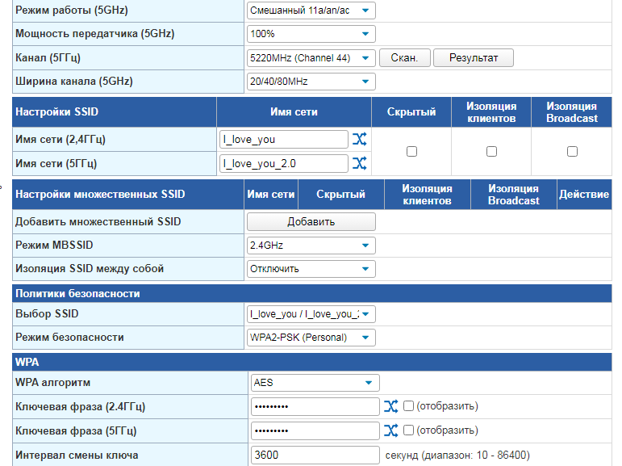

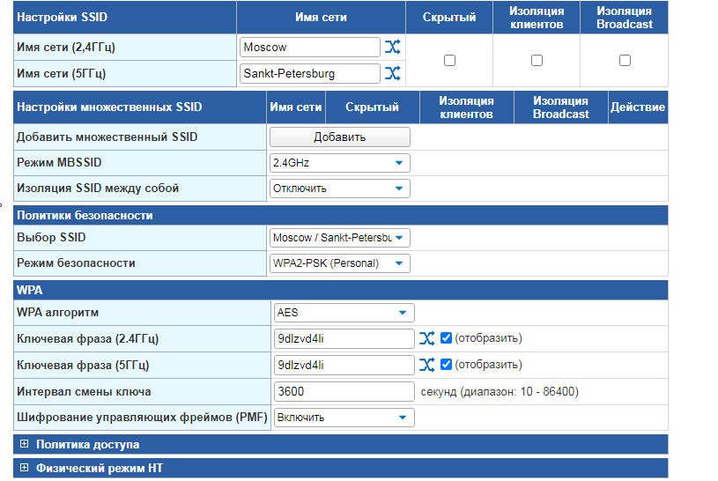

Снижение мощности сети (до/после)

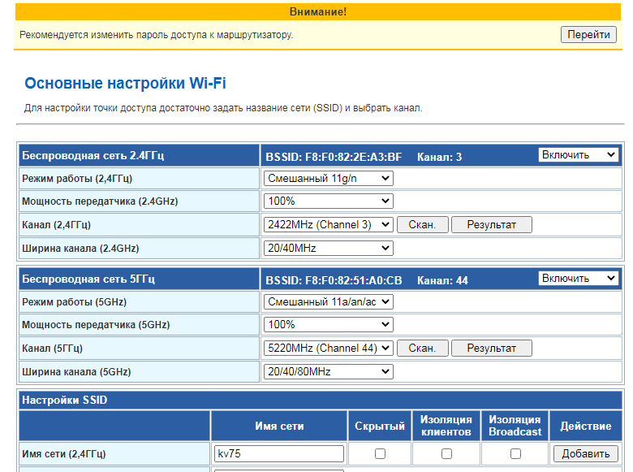

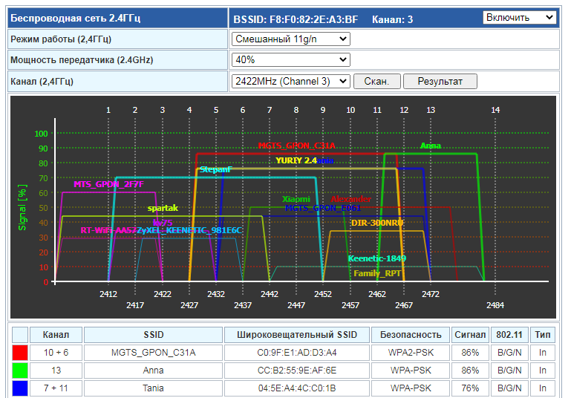

Скрытие SSID

